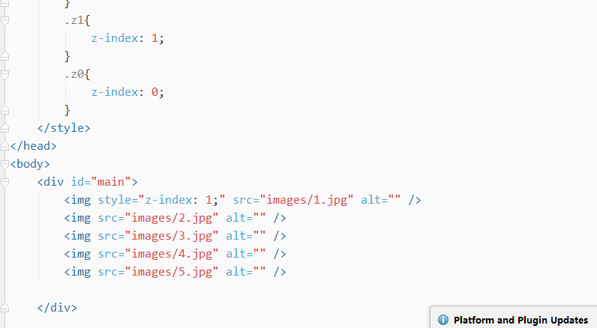

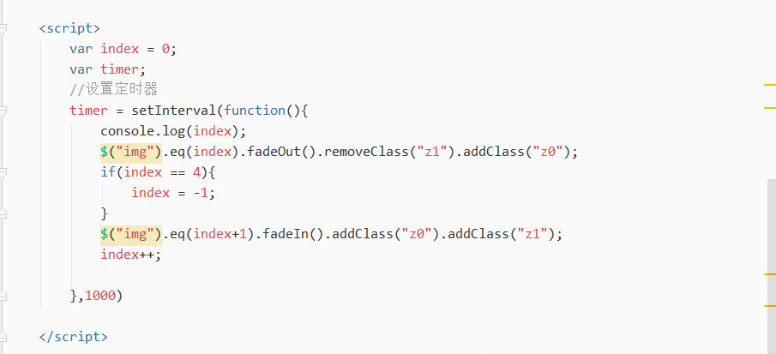

1.这样做不可以，如果这样做的话，刚开始第一轮第0张淡出之后紧接着第4张就淡入，然后等若干秒之后，从第二轮开始，就正常了。改成下面这样就可以了：

